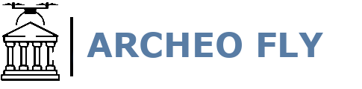

Journal du projet

Archeo Fly

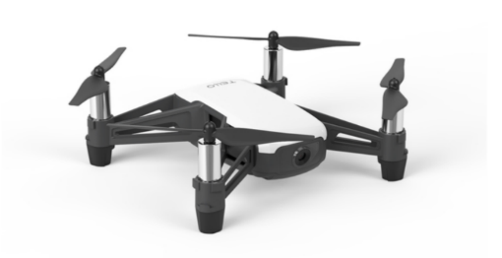

**DATE :**

*Modifier le 18/07/2019*

**EQUIPE :**

L3 – 2018-2019 – DEV

*Sullyvan MODESTE*

*Thomas LOZANO*

**RESUME :**

*Visiter la Cathédrale de Quimper de façon ludique et unique avec une vue du ciel en immersion total.*

Table des matières

I. INITIALISATION du projet 2

I.1 Organisation équipe 2

I.2 L‘idée de départ 2

I.3 Motifs (justifications de l'idée) 2

I.4 Validation via veille concurrentielle 3

I.5 Estimation de la complexité technique 3

II.1 Description du projet 5

II.2 Intégration 6

II.3 Conditions de réussite 6

II.4 Echéancier (macro-planning) 6

II.5 Gestion des risques 7

II.6 Organisation 7

II.7 Représentation des contraintes techniques 7

8

II.8 Description des environnements 8

II.9 Les livrables du projet 8

III. PLANNING initial du projet 9

III.1 Notre planning de référence 9

III.2 Nos plans de tests (tests unitaires & tests de charge) 9

III.3 Nos outils 9

Notre outil de traçabilité 9

Notre mécanisme de build 9

Notre outil d'analyse et suivi qualité 9

Notre outil de versionning 9

IV.1 Période concernée 10

IV.2 Planning de référence vs. Planning de suivi, pour la période concernée 10

IV.3 Analyse et explication des écarts 10

IV.4 Trace des risques avérés et/ou des changements opérés 10

IV.5 Métriques 10

Sur l'utilisation de l'outil de versionning 10

Sur l'utilisation de l'outil de d'analyse qualité 10

Sur les résultats de vos tests 10

Sur la tenue de charge 10

Sur l'outil de traçabilité 10

# I. INITIALISATION du projet

## 

## I.1 Organisation équipe

**L’équipe se compose de 3 personnes :**

* Thomas Lozano – Chef de projet, Responsable qualité
* Sullyvan Modeste – Responsable développement, Responsable qualité
* Abandon de formation

Nous sommes des élèves de M2i L3 Développement, nous travaillons sur un projet pour l’association « Amis de la cathédrale de Quimper »

## I.2 L‘idée de départ

Notre but est de rendre le site de « La cathédrale de Quimper » plus attractif. Pour répondre à ce besoin, nous développons une application mobile qui pourra recevoir en temps réel les images d’un drone survolant la cathédrale.

Au final, l’application pourra permettre la visualisation des images du drone via un casque de réalité virtuelle, elle pourra aussi permettre au pilote d’envoyer des images ou des textes pré-enregistrés lors des visites pour une description plus détaillée.

Le drone devra donc communiquer en WIFI avec notre application pour permettre l’échange de données.

## I.3 Motifs (justifications de l'idée)

Le but étant de rendre le site de « La cathédrale de Quimper » toujours plus attractif, la cathédrale vue du ciel pourrait emmener de plus en plus de touristes à s’intéresser à ce lieu, du fait de l’expérience Unique et Ludique que notre projet propose.

En effet, les personnes sont de plus en plus intéressées par les nouvelles technologies pouvant apporter une nouvelle vision des visites de monuments.

De plus nous pourrions très bien penser à développer notre projet dans divers secteurs tel-que la publicité, la sécurité ou bien les médias.

## I.4 Validation via veille concurrentielle

Nous avons bien entendu des concurrents sur le marché :

* **Studiofly Audiovisuel**

Studiofly a un secteur beaucoup plus développé que le nôtre. Il propose des vidéos en 360° et à plusieurs autorisations de vol dans différents endroits.

Cependant, par rapport à notre projet, celui-ci est beaucoup plus coûteux, il n’est donc pas accessible à tous les utilisateurs

* **Le rêve d’Icare, de l’association « Alsace terre de Châteaux »**

Ils ont accès à 8 sites historiques différents avec des visites payantes et gratuites.

Seulement, l’activité ne dure que le mois de septembre ce qui limite énormément le nombres de visiteurs.

## I.5 Estimation de la complexité technique

**Complexité du projet**

D’un point de vue utilitaire, le projet reste compréhensible. On peut facilement visualiser les interfaces nécessaires. Une maquette a donc plus facilement être réalisée.

Au niveau technique, personne dans notre groupe n’a développé d’application mobiles, des recherches sont donc nécessaires.

Bien que le logiciel soit facile à prendre en main, des problèmes au niveau Humain ralentit la programmation, des manques de documentation sur le sujet ralenti aussi beaucoup les transmissions avec un drone.

**Langages adaptés à la réalisation du projet**

Les langages les plus adaptés sont le C# et le Java. Nous partirons par contre seulement sur de JAVA qui est compatible avec le logiciel que nous utilisons. De plus, cela facilitera la transmission des vidéos en livestream de la part de notre drone vers notre application car « Bambuser », un langage utilisé pour la diffusion est compatible avec JAVA.

**Technologies utilisées par notre projet**

Au niveau des technologies nous allons utiliser **Android Studio,** un logiciel permettant la création d’application Android à l’aide du langage JAVA.

Nous avons décidé de nous tourner vers la plateforme Android qui nous permettra de toucher un plus large public.

**Formations nécessaires sur les langages, méthode utiliser et organisation**

Une formation sur le langage C# a été nécessaire pour certains membres de l’équipe.

Sur certains moments des membres ont étaient perdu, cependant des membres du groupes ayant plus de facilités en langage C# ont pu aider lors du développement.

Pour le JAVA et Android Studio, une formation rapide a été nécessaire pour prendre en main les divers outils. Un membre a déjà travaillé en JAVA, il a donc développé un grand parti du développement.

**Points faibles**

* Sullyvan Modeste : C#, Android Studio
* Thomas Lozano : JAVA, Android Studio

Nous avons tous deux chercher des informations sur l’utilisation du logiciel Android Studio, et sur les différents langages nécessaires

**Formations nécessaires sur les outils, méthode utiliser et organisation**

Pour Android Studio, une formation rapide a été nécessaire pour prendre en main les divers outils. Un membre a déjà travaillé en JAVA (langage utilisé dans AndroidStudio), il a donc développé un grand parti de l’application

**Points faibles**

* Sullyvan Modeste : Android Studio
* Thomas Lozano : Android Studio

Nous avons tous deux chercher des informations sur l’utilisation du logiciel Android Studio.

II. PREPARATION du projet

## II.1 Description du projet

Notre groupe développe un projet pour l’association « Les amis de la Cathédrale de Quimper »

Les visiteurs auront accès sur le site à un casque de réalité virtuelle. Celui-ci permettra d’effectuer une visite de la cathédrale via les airs à l’aide d’un drone qui retransmettra les images directement à l’intérieur du casque.

Le pilote du drone pourra en plus à l’aide d’une autre interface ajouter des vidéos, des images ou bien des textes additionnels sur la vidéo des visiteurs afin d’avoir une visite plus complète. Il devra aussi pouvoir diffuser sa voix pour émettre des explications sur les lieus

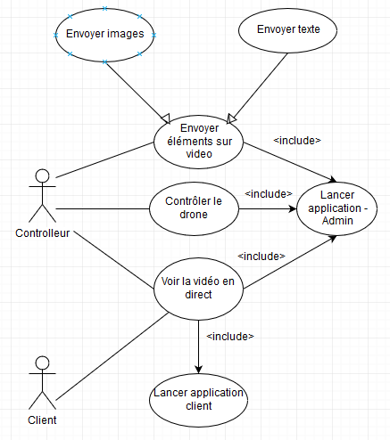

Pour que le réseau ne soit pas surchargé et que les visiteurs puissent avoir une visite agréable, le nombres d’utilisation de casques simultanés ne devra pas dépasser cinq utilisateurs pour ne pas encombrer le réseau et donc couper le flux vidéo du drone dans certains casques.

## II.2 Intégration

Le projet nécessite l’utilisation d’un casque de réalité virtuelle pour téléphone, d’un smartphone Android pour y mettre l’application et d’une tablette/manette pouvant contrôler le drone.

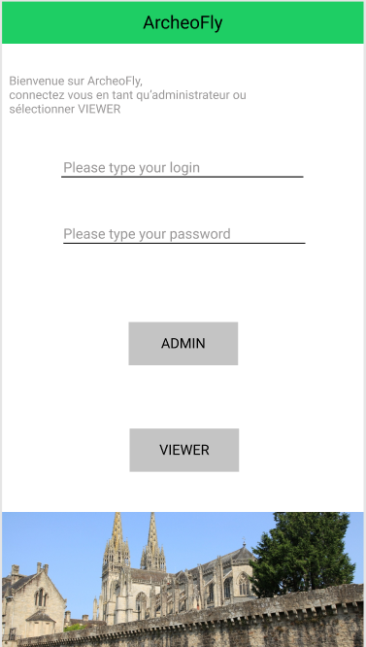

## II.3 Conditions de réussite

Pour ce le projet soit fonctionnel, les priorités sont la communication entre le drone et l’application mobile pour pouvoir récupérer la vidéo du drone en direct.

Sans cela, le but premier du projet ne sera pas abouti.

## II.4 Echéancier (macro-planning)

Le projet a commencé en Avril 2019, il durera jusqu’au 18/07/2019.

Le développement à commencer en fin Mai 2019, et la documentation aussi. Les diagrammes ont été réalisés entre Avril et Mai.

La transmission des flux vidéo Drone/Application aurait dû prendre 2 semaines mais cela ne sera pas possible.

## II.5 Gestion des risques

|  |  |  |  |  |
| --- | --- | --- | --- | --- |
| **Nature de risque** | **Description** | **Gravité 1-4** | **Actions préventives** | **Actions correctrices** |
| Humain | Arrêt maladie /  congés | 3 | Prévenir des arrêts si possible | Travail à domicile |
| Humain | Difficulté sur les tests | 2 | Prévoir du temps pour les tests | Préparer une grille de tests |
| Humain | Difficulté d'utilisation de l'application | 2 | Documentation utilisateur précise | Rester à disposition pour tout problème après la livraison |
| Humain | Membre manquant | 2 | Meilleurs répartitions des tâches | S'organiser sur les tâches de chacun et s'informer sur l'avancement des tâches |

Ici nous avons les gestions des risques, un document qui nous permet de voir les risques, les problèmes pouvant être rencontrer durant le projet.

Pour chaque risque, une description et une gravité est donnée, allant de 1 pour des gravités faibles, qui ont un faible impact sur le projet à 4 pour les gravités importantes.

Ensuite nous avons les actions préventives pour les divers risques et les actions correctrices au cas ou le risque a eu lieu.

## II.6 Organisation

La réalisation de l’interface utilisateur / Pilote sera réalisé par Sullyvan MODESTE, la réalisation de certains documents seront aussi effectué par celui-ci. (Diaporama, publicité, poster, images)

La réalisation de la documentation utilisateurs et des cas de tests sera réalisé par Thomas LOZANO.

## 

## II.7 Représentation des contraintes techniques

***Schéma des composants :***

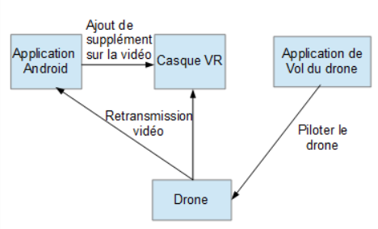

Le schéma des composants est une représentation des différents éléments physique de notre projet.

Avec qui ils communique et pourquoi.

***Diagramme de class :***

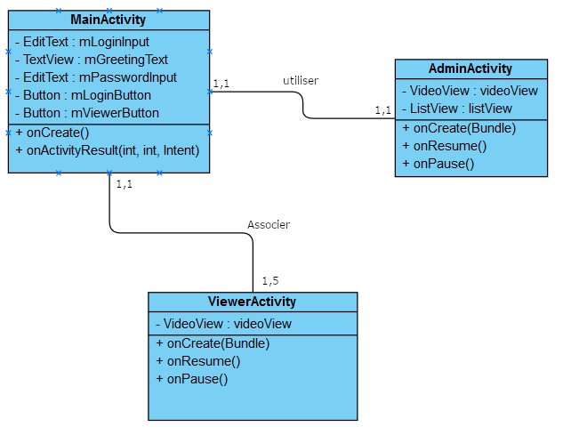

Ici nous avons le diagramme qui va définir les différentes classes nécessaires lors du développement de notre projet. Nous avons les fonctions que vont utiliser chacune des class, les variables et le nom des class

## 

## II.8 Description des environnements

Pour le développement de l’application, nous utilisons Android Studio, version 3.4.1

Le langage utilisé sera le JAVA et Bambuser (Pour le broadcast).

Nous développons donc une application Android, qui ne sera pas cross platform, mais qui pour le projet permet la diffusion à un maximum d’utilisateurs.

## II.9 Les livrables du projet

A la fin du projet, un apk sera fourni pour installer l’application sur divers smartphones. Un casque de réalité virtuelle et un drone seront aussi fournis si besoin lors des tests.

Le langage utilisé est le Java sur la plateforme Android Studio. Le code est récupérable sur un repository GitHub. L'apk devra être installé sur les téléphones Android utilisé par les casques de réalités virtuelles ainsi que sur le téléphone du pilote pour la présentation du lieu choisi (ici la cathédrale de Quimper)

Une base de données sera envisagée à l’avenir afin d'enregistrer des vidéos et des photos prise avec le drone dans le but de les revendre aux clients.

Un fichier Zip sera fourni avec le programme et l'apk de l'application Android.

# III. PLANNING initial du projet

## III.1 Votre planning de référence

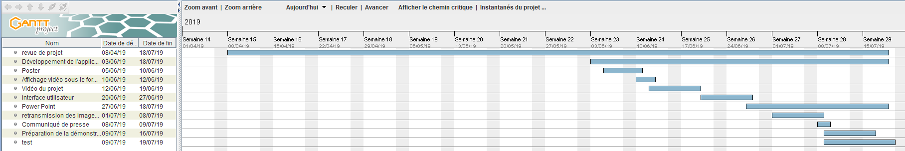

Actuellement, le projet n’est pas fini dû à divers retards, des membres absents. Cela pourrait prendre aux alentours de 1 mois de plus pour finir le projet.

Le développement à commencer vers fin mai, en même temps la documentation a été effectuer.

Seulement le développement durera plus longtemps que prévu.

## III.2 Vos plans de tests (tests unitaires & tests de charge)

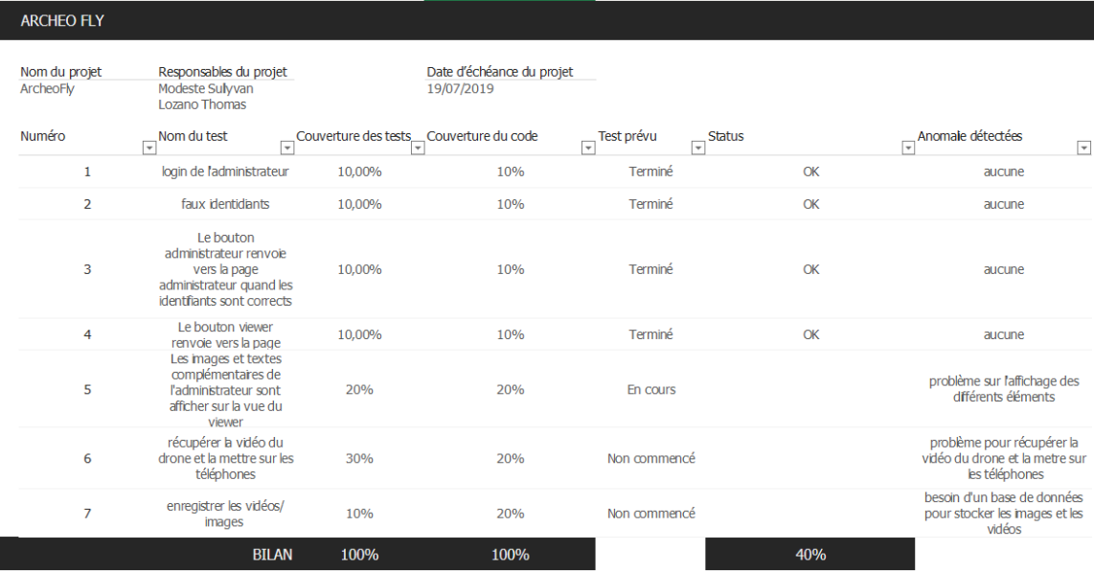

## III.3 Nos outils

### Notre outil de montage

Movivo – Montage vidéo

### Notre outil de versionning

Répertoire Git :

[**https://github.com/superslach/Archeo-Fly.git**](https://github.com/superslach/Archeo-Fly.git)

IV. PILOTAGE du projet  
*Cette partie du rapport de projet doit contenir autant de sous-chapitres que de périodes de suivi que vous avez indiquées dans votre note de cadrage (partie II. PREPARATION du projet – II.6 Organisation).  
Si vous avez indiqué que vous feriez 3 états d’avancement du projet avec actualisation du planning, on doit trouver les 3 constats ici. Pour chaque constat, il faudra indiquer les éléments ci-dessous.*

## IV.1 Période concernée

*Indiquez la date de début et la date de fin de la période.*

## IV.2 Planning de référence vs. Planning de suivi, pour la période concernée

* *Si vous avez utilisé un outil de planification qui vous permet d’indiquer les durées et charges de travail prévus, réalisés et restants : donnez l’extrait (détaillé) du planning qui correspond à la période indiquée.*
* *Si vous avez utilisé un outil de planification qui permet d’indiquer uniquement les durées et charges de travail prévus, vous devez trouver un autre moyen pour démontrer la différence entre le prévu, le réalisé et le restant pour la période concernée.*

## IV.3 Analyse et explication des écarts

*Vous devez expliquer les différences qui sont observées pour la période concernée. On doit comprendre à quoi sont dues les différences. Vous devez également expliquer les actions qui ont été entreprises pour éliminer les éventuels retards ou autres dépassements.*

## IV.4 Trace des risques avérés et/ou des changements opérés

*Dans le cas où le projet a subi un risque (qu’il ait été identifié en début de projet ou non), vous devez expliquer :*

* *De quel risque il s’agit et de l’impact qu’il a eu (ou a toujours) sur le projet*
* *Les mesures qui ont été prises (quoi, quand, par qui) pour essayer de minimiser l’impact*
* *Les constats, à intervalles réguliers et jusqu’à élimination du risque (date, impact constaté, effet des mesures)*

## IV.5 Métriques

### Sur l'utilisation de l'outil de versionning

*Donnez un résumé chiffré en termes d’utilisation de votre outil de versionning*

*Combien de branches, versions, commit/utilisateur*

### Sur l'utilisation de l'outil de d'analyse qualité

*Donnez un résumé chiffré en termes d’évolution sur la qualité de votre code*

*La qualité a augmenté ou baissé tout au long du projet*

### Sur les résultats de vos tests

*% de succès / echec*

*% de la couverture de vos tests*

### Sur la tenue de charge

### Sur l'outil de traçabilité

*Donnez un résumé chiffré en termes d’évolution sur le nombre d’anomalies / d’évolution*

*Qui a fermé le plus d’anomalie*

*Reste-il des anomalies ouvertes*

*Dans le cas où un retard important est constaté sur une période donnée, il est utile d’indiquer les conséquences que cela pourrait avoir pour la suite du projet.*

*Le cas échéant, indiquez les mesures que vous prenez pour réduire le retard sur le projet.*

V. BILAN du projet  
*Cette partie du rapport de projet doit contenir vos conclusions en termes de gestion de projet. C’est l’occasion d’indiquer les parties qui ont été menées avec succès et celles qui méritent un peu de réflexion afin d’améliorer votre démarche de projet.*